DESAFIO 1 — Contador de Comparações, Trocas e Tempo
Objetivo:
Modificar o algoritmo para mostrar:
- Quantidade de comparações
- Quantidade de trocas
- Tempo de execução

Resultado esperado:
Comparações: 45200
Trocas: 18300
Tempo: 4 ms

DESAFIO 2 — Ordenação Crescente e Decrescente
Objetivo:
Permitir que o usuário escolha:
Crescente
Decrescente

Resultado esperado:
1,2,3,4,5
ou
5,4,3,2,1

DESAFIO 3 — Estatísticas do Vetor
Objetivo:
Depois da ordenação, exibir:
Maior número
Menor número
Média dos valores

Resultado esperado:
Menor número: 1
Maior número: 9999
Média: 4877

DESAFIO 4 — Criar uma Nova Tela Herdando a Tela Base
Objetivo:
Criar uma nova tela chamada TelaQuickSort herdando a TelaBaseOrdenacao.

Implementação
Desafio 1
Criar as variáveis int comparacoes = 0; e int trocas = 0;
Contar comparações comparacoes++;
Contar Trocas trocas++;
Medir Tempo : long inicio = System.currentTimeMillis();
Depois: long fim = System.currentTimeMillis();

Desafio 2
Adicionar JComboBox<String> comboOrdem;
Definir opções: Crescente Decrescente
comboOrdem = new JComboBox<>();
comboOrdem.addItem("Crescente");
comboOrdem.addItem("Decrescente");
Alterar o if if (vetor[j] > vetor[j + 1]) de if (ordem.equals("Crescente"))
Desafio 3
Criar as variáveis soma, média, maior, menor
Realizar os armazenamentos através dos IFs com operadores < > + /
Desafio 4
Criar uma nova tela: TelaQuickSort herdando extends TelaBaseOrdenacao.

Resultado:

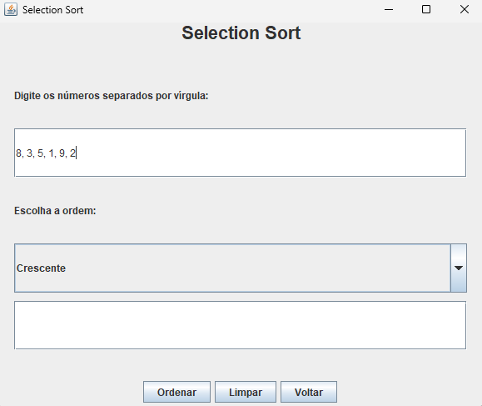

import javax.swing.*;
import java.awt.*;
import java.util.Arrays;

public class TelaBaseOrdenacao extends JFrame {

// Componentes herdados pelas telas filhas
protected JLabel lblTitulo;
protected JLabel lblEntrada;
protected JTextField txtNumeros;

protected JButton btnOrdenar;
protected JButton btnLimpar;
protected JButton btnVoltar;

protected JTextArea txtResultado;

protected JPanel painelPrincipal;
protected JPanel painelBotoes;

// ComboBox para escolher crescente ou decrescente
protected JComboBox<String> comboOrdem;

public TelaBaseOrdenacao(String tituloTela) {

setTitle(tituloTela);
setSize(600, 500);
setLocationRelativeTo(null);
setDefaultCloseOperation(JFrame.EXIT_ON_CLOSE);
setLayout(new BorderLayout(10, 10));

lblTitulo = new JLabel(tituloTela, JLabel.CENTER);
lblTitulo.setFont(new Font("Arial", Font.BOLD, 22));

painelPrincipal = new JPanel();
painelPrincipal.setLayout(new GridLayout(5, 1, 10, 10));
painelPrincipal.setBorder(BorderFactory.createEmptyBorder(20, 20, 20, 20));

lblEntrada = new JLabel("Digite os números separados por vírgula:");

txtNumeros = new JTextField("8, 3, 5, 1, 9, 2");

comboOrdem = new JComboBox<>();
comboOrdem.addItem("Crescente");
comboOrdem.addItem("Decrescente");

txtResultado = new JTextArea();
txtResultado.setEditable(false);
txtResultado.setFont(new Font("Monospaced", Font.PLAIN, 14));

painelPrincipal.add(lblEntrada);
painelPrincipal.add(txtNumeros);
painelPrincipal.add(new JLabel("Escolha a ordem:"));
painelPrincipal.add(comboOrdem);
painelPrincipal.add(new JScrollPane(txtResultado));

painelBotoes = new JPanel();

btnOrdenar = new JButton("Ordenar");
btnLimpar = new JButton("Limpar");
btnVoltar = new JButton("Voltar");

painelBotoes.add(btnOrdenar);
painelBotoes.add(btnLimpar);
painelBotoes.add(btnVoltar);

add(lblTitulo, BorderLayout.NORTH);
add(painelPrincipal, BorderLayout.CENTER);
add(painelBotoes, BorderLayout.SOUTH);

btnLimpar.addActionListener(e -> {
txtNumeros.setText("");
txtResultado.setText("");
});

btnVoltar.addActionListener(e -> {
dispose();
new TelaMenu();
});
}

// Lê os números digitados no campo de texto
protected int[] lerNumeros() {

String texto = txtNumeros.getText();
String[] partes = texto.split(",");

int[] numeros = new int[partes.length];

for (int i = 0; i < partes.length; i++) {
numeros[i] = Integer.parseInt(partes[i].trim());
}

return numeros;
}

// Verifica se a ordem escolhida foi crescente
protected boolean ordemCrescente() {
return comboOrdem.getSelectedItem().equals("Crescente");
}

// Exibe resultado completo
protected void mostrarResultado(
String algoritmo,
int[] original,
int[] ordenado,
int comparacoes,
int trocas,
long tempoExecucao
) {

int menor = calcularMenor(ordenado);
int maior = calcularMaior(ordenado);
double media = calcularMedia(ordenado);

txtResultado.setText(
"Algoritmo: " + algoritmo + "\n\n" +
"Vetor original: " + Arrays.toString(original) + "\n\n" +
"Vetor ordenado: " + Arrays.toString(ordenado) + "\n\n" +
"Comparações: " + comparacoes + "\n" +
"Trocas: " + trocas + "\n" +
"Tempo de execução: " + tempoExecucao + " ms\n\n" +
"Menor número: " + menor + "\n" +
"Maior número: " + maior + "\n" +
"Média: " + media
);
}

protected int calcularMenor(int[] vetor) {
int menor = vetor[0];

for (int numero : vetor) {
if (numero < menor) {
menor = numero;
}
}

return menor;
}

protected int calcularMaior(int[] vetor) {
int maior = vetor[0];

for (int numero : vetor) {
if (numero > maior) {
maior = numero;
}
}

return maior;
}

protected double calcularMedia(int[] vetor) {
int soma = 0;

for (int numero : vetor) {
soma += numero;
}

return (double) soma / vetor.length;
}

protected void mostrarErro() {
JOptionPane.showMessageDialog(
this,
"Digite apenas números separados por vírgula.\nExemplo: 8, 3, 5, 1",
"Erro",
JOptionPane.ERROR_MESSAGE
);
}
}

